Алькеевский район - единственный сельский район, принявший участие в конкурсе-пленэра
9 сентября 2020 г., вторник
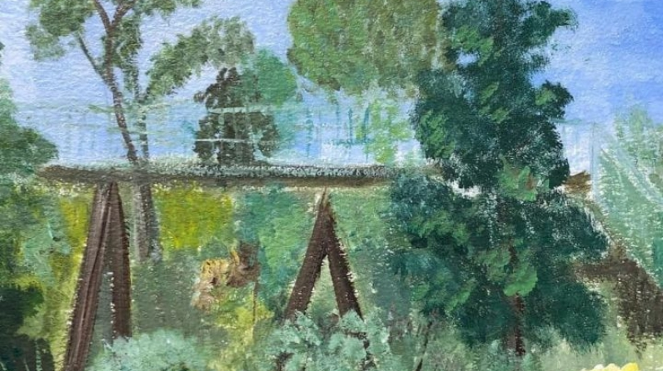
Алькеевский район-единственный сельский район, принявший участие в IV Межрегиональном конкурсе-пленэре, посвященном 100-летию ТАСССР.
Наравне с учащимися художественных школ Казани, Набережных Челнов, Елабуги, Нижнекамска, Альметьевска соревновались и воспитанники Дома детского творчества района: Максим Яковлев, Эльза Халиуллина, Тимур Кирсанов, Лиана Мардегаллямова.
За определенное время дети под открытым небом должны были нарисовать пейзаж и направить видео в Детскую школу искусств Менделеевска, где непосредственно проходил сам конкурс в режиме он-лайн.
Руководитель объединения юных художников при Доме детского творчества Гульфия Билалова -педагог от Бога. Ребята под ее руководством занимают призовые места в творческих конкурсах, их работы выставляются на экспозициях при проведении в районе значимых мероприятий. Вот и на этот раз есть победитель. Ученица 10 класса Лиана Мардегаллямова заняла 3 место в пленэре-конкурсе. Всего в пленэре приняли участие более 70 детей.

Поделиться:

